ANDREA EVELYN PLASENCIA DE LA CRUZ
QUIMICA
TEMA: TABLA PERIODICA Y SU HISTORIA
2-A
17/04/2017

Instrucciones
- Observar el video la “tabla periódica y su historia”. https://www.youtube.com/watch?v=UTgHeL0evGk
2- Finalmente realiza un comentario en plataforma sobre los aspectos más relevantes del documental.
La tabla periódica de los elementos clasifica, organiza y distribuye los distintos elementos químicos, conforme a sus propiedades y características; su función principal es establecer un orden específico agrupando elementos.
He observado que el hidrogeno y el oxígeno se encuentran en las nubes el nitrógeno en el aire, el calcio en las rocas y en el agua de los ríos, el magnesio en la clorofila de una hoja el carbono en los tejidos y el cobre en la sangre.
Los elementos que forman el mundo varían en las propiedades físicas y químicas, la tabla periódica nos ayuda a organizar información ¿? Como organizamos un mapa en un área al momento de clasificando diferencias en las regiones un mapa se puede mostrar mediante sus colores y símbolos e decir que la tierra está en un lado y el agua en otro lado y un área pantanosa esta es una de las organizaciones, la organización de una tabla se realiza dividiendo los elementos por sus propiedades: metales, metaloides y no metales.
Las tabla periódica nos proporciona información es decir ya viene separada, los elementos se ordenan según su número atómico, en la sección de metales litio es el número tres ya que es un metal y nos ayuda a conducir la electricidad poco a poco también el berilio con duce la electricidad pero no como lo hace el litio y el boro no se utiliza tanto como el litio ni el berilio estos tres elementos muestran una tendencia descendente de la conductividad: el litio, sodio y potasio son metales blandos, el flúor y el cloro son no metales altamente reactivos, el helio argón y el neón son gases altamente no reactivo y siempre se pueden encontrar en la naturaleza.
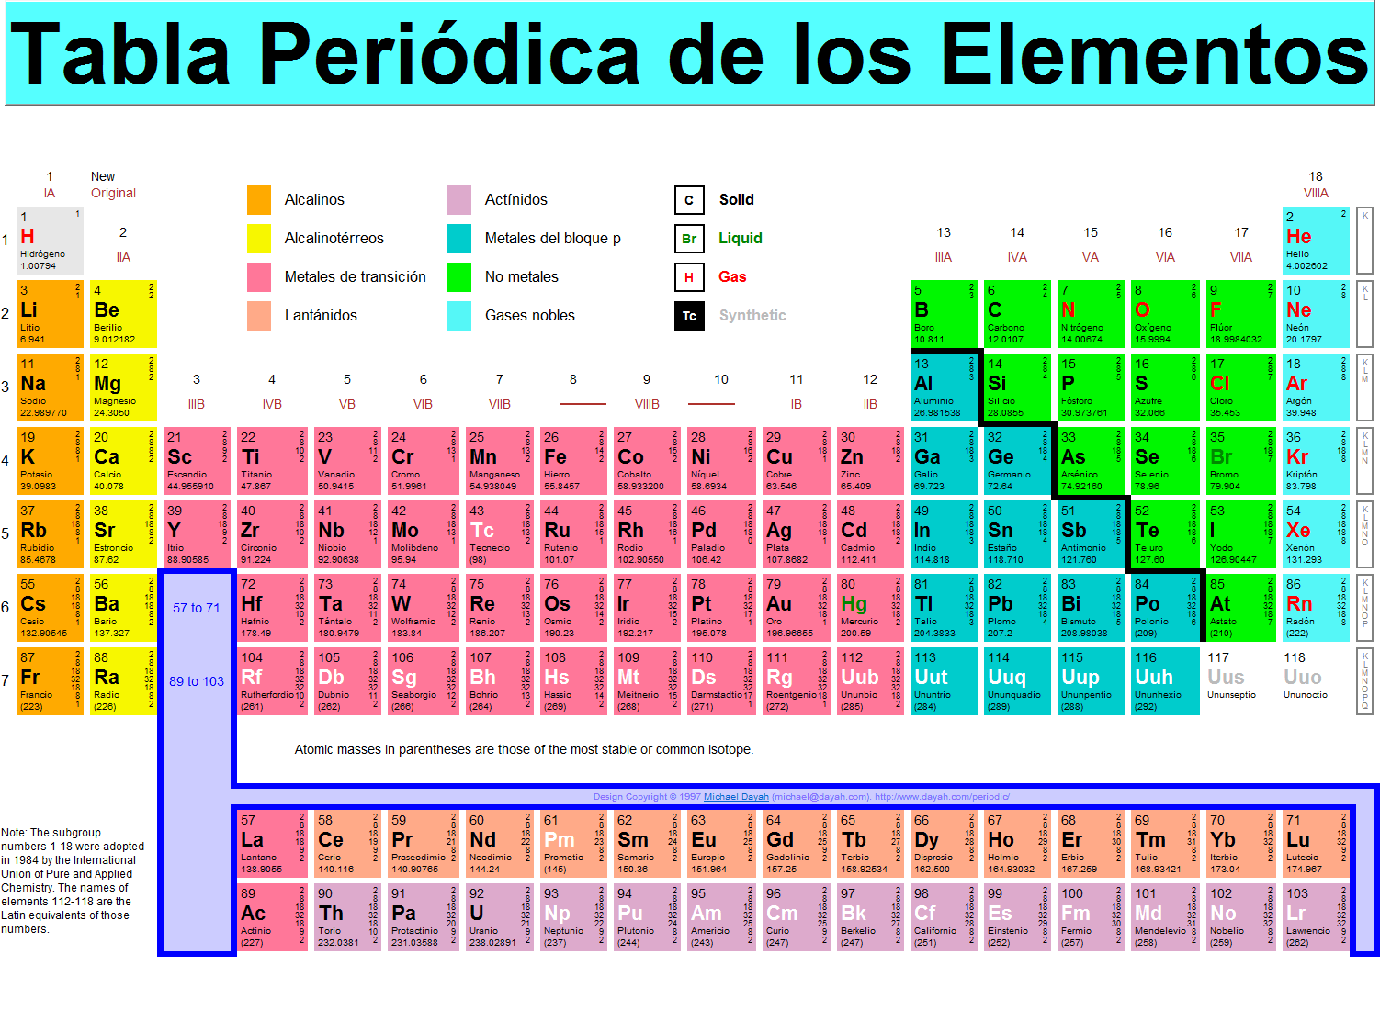
La tabla periódica de Dmitri Mendeléyev, nos ha ayudado a saber más de la naturaleza es decir de nuestro mundo.

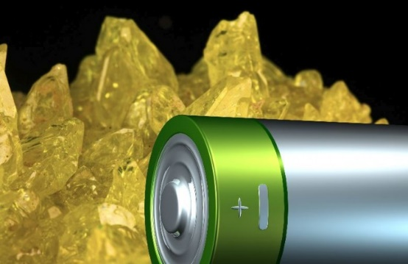
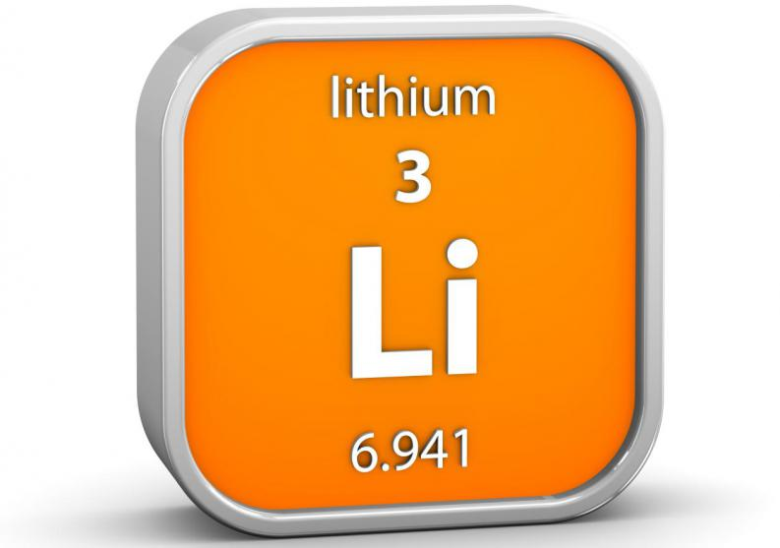
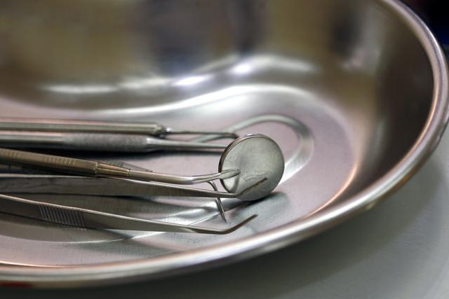

Bibliografía
15 sep. 2013, la tabla periódica su historia y su significado (EA)https://www.youtube.com/watch?v=UTgHeL0evGk

